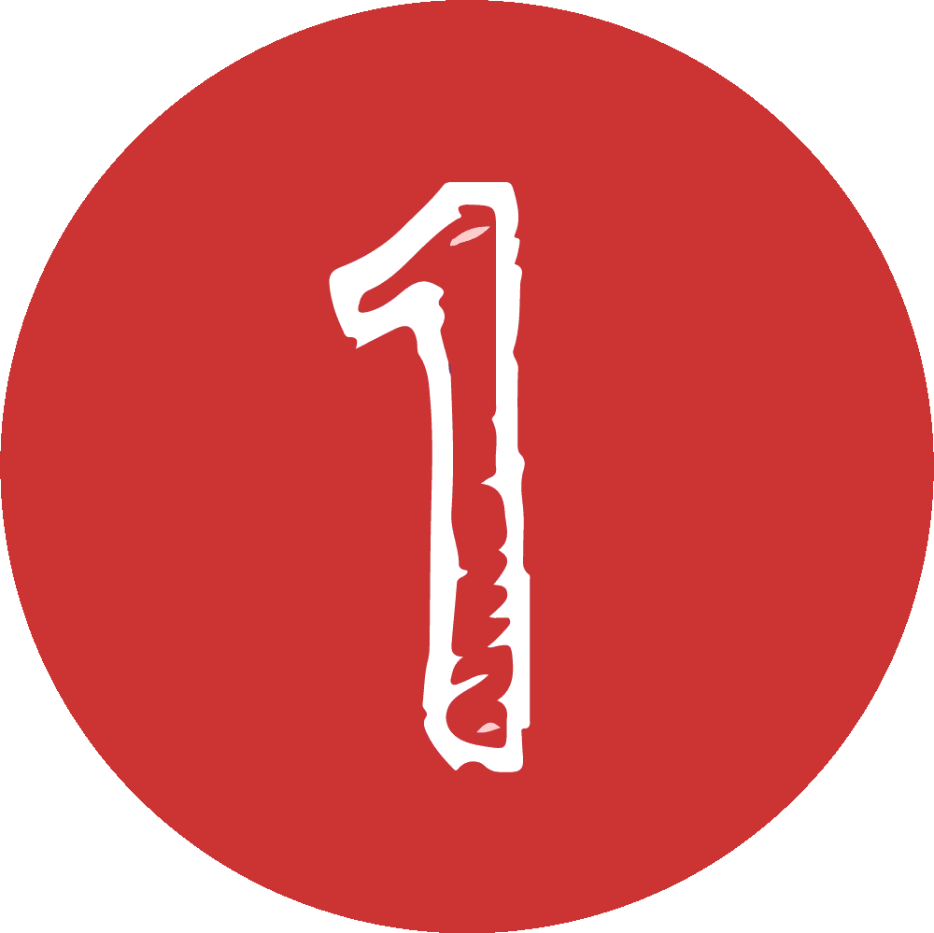
Quem és tu na Web?
Atividade: As minhas escolhas de media
Recursos de apoio
APRENDER COM A
BIBLIOTECA ESCOLAR
Título
Jogo final

Que três perguntas deves fazer a ti próprio para fazeres escolhas de media saudáveis?
Onde? Porquê? Como?
O quê? Quando? Quanto?
Como é que está? Até que ponto? Quanto?

As escolhas de media saudáveis são:
As mesmas para todas as pessoas.
Diferentes de pessoa para pessoa
Nunca é realmente muito divertido.

Ontem à noite, a mãe da Maria deixou-a ver o seu canal favorito do YouTube, e ela ficou acordada até tarde a ver vídeos. Quando chegou à escola hoje, adormeceu durante a aula de inglês (a sua disciplina preferida). A Maria fez uma escolha de media saudável?
Não. A sua escolha de ficar acordada até tarde fez com que ela não fizesse algo de que gosta.
Não. Ela não viu tantos vídeos do YouTube quantos queria.
Sim. Ela foi capaz de falar com os seus amigos sobre os vídeos que viu ontem à noite.
Sim. Ela precisava mesmo da sesta.

Imagina que és amigo da Maria. Que conselho lhe darias para a ajudares a ter equilíbrio de media?
Não vejas vídeos. Não é uma boa escolha.
Vê menos vídeos para poderes ter uma noite de sono completa.
Vê a mesma quantidade de vídeos. O YouTube é mais importante do que a aula de inglês.

Até que ponto te sentes capaz de fazer escolhas de media saudáveis?
Sinto-me muito capaz.
Sinto-me um pouco capaz.
Não me sinto capaz.

https://www.digitalpassport.org/twalkers.html | Rede de Bibliotecas Escolares (Aprender com a Biblioteca Escolar – Saber usar os media)

